ИНФОРМАЦИОННОЕ СООБЩЕНИЕ
- июня 2016г. в 15.00 час., по адресу: ул. Б. Серпуховская 10/9, состоится очередное заседание
Национального правления партнерства (НПП)

Повестка дня:

- Обсуждение итогов заседания НПП 17 мая 2016г. «О гомеопатической фармации» (Терешина Н.С.).
- О ходе выполнения «Основных направлений деятельности Партнерства, в целях расширения применения гомеопатического метода в практическом здравоохранении РФ» (Карпеев А.А.).
- О мерах по активизации работы по созданию региональной сети Партнерства (Мищенко В.С., Замаренов Н.А.).
- О ходе работ по привлечению денежных средств
(Мифтахутдинов С.Г., Радомская Н.А.).
- Об участии членов НПП в ХХVI научно-практической конференции «Актуальные вопросы гомеопатии», которая состоится 17-18.06.2016г. в г. Санкт-Петербург (Мифтахутдинов С.Г.).
- Вручение Свидетельств членам Партнерства (Головинская М.Ю.).
- О приеме новых членов Партнерства (Головинская М.Ю.).
- Об информационной базе Партнерства (Головинская М.Ю.).

Предлагаемый регламент:
- Сообщения по указанным вопросам – до 5 минут;
- Обсуждение указанных вопросов – до 10 минут.

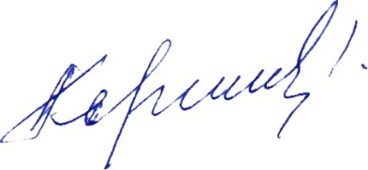

Председатель НПП | А.А. КАРПЕЕВ

